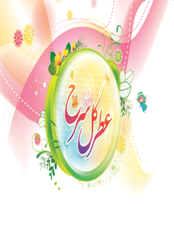

عطر گل سرخ


ghaemiyeh.com

فهرست مطالب
مشخصات کتاب 4
عطر گل سرخ 4
بهترین خانواده 7
لبخند زمین و آسمان 10
عزیز خدا 11
در آغوش پیامبر 14
پسر امام، پدرِ امامان 15
عاشق خدا 18
دریای ادب 19
مثل ابر بهار 22
مثل پدر، مثل مادر 23
همیشه قهرمان 25
سَرور شهیدان 28
تُربت 30

مشخصات کتاب
به نام خداوند زیبایی ها
سرشناسه: مهاجرانی، سیدمحمد، 1348-
عنوان و نام پديدآور : عطر گل سرخ [کتاب]/ نویسنده سیدمحمد مهاجرانی؛ تصویرگر مرضیه صادقی.
مشخصات نشر : قم : موسسه علمی فرهنگی دارالحدیث، سازمان چاپ و نشر، 1391.
مشخصات ظاهری : 28ص.: مصور (رنگی).؛5/15×23س‌م.
شابک : 25000 ریال: 978-964-493-648-7
وضعیت فهرست نویسی : فاپا
يادداشت : این کتاب در سال 1395 تجدید چاپ شده است.
يادداشت : گروه سنی: ب.
موضوع : حسین بن علی (علیه السلام)، امام سوم، 4- 61ق -- سرگذشتنامه
موضوع : داستان‌های مذهبی
شناسه افزوده : صادقی، مرضیه، تصویر‌گر
رده بندی دیویی : دا297/68م857ع 1391
شماره کتابشناسی ملی : 2991645
خیراندیش دیجیتالی: کانون فرهنگی اندیشه اصفهان
ویراستار کتاب: حدیثه کریمی

عطر گل سرخ
ناشر: معاونت فرهنگی و اجتماعی سازمان اوقاف و امور خیریه
نویسنده: سید محمد مهاجرانی
تصویرگر: مرضیه صادقی
صفحه آرا و طراح جلد: سید حمیدرضا حسینی
شمارگان: 5000 نسخه
نوبت چاپ: اول/ 1391
سایت سازمان: www.awqaf.ir
سایت معاونت: www.mfso.ir
سایت مجتمع: www.mfpo.ir
آدرس: تهران، خیابان نوفل لوشاتو، سازمان اوقاف و امور خیریه
معاونت فرهنگی و اجتماعی
آدرس مجتمع: قم، خیابان صفائیه، کوچه ممتاز، کوی 7، پلاک 32
مجتمع فرهنگی پژوهشی معاونت فرهنگی و اجتماعی
تلفن: 7746431 - 0251 نمابر: 7737131 - 0251
عطر گل سرخ

بهترین خانواده
جدّش حضرت محمد (صلی الله علیه و آله) بود؛ آخرین پیامبر و بهترین بنده ی خدا.
پدرش، علی بن ابی طالب، امیر مؤمنان (علیه السلام)،
مادرش حضرت زهرا (سلام الله علیها) سَرور زنان جهان،
و برادرش امام حسن مجتبی (علیه السلام) دومین امام معصوم.
در بهترین خانه و در میان بهترین خانواده به دنیا آمد؛
خانواده ای که نه در سرتاسر سرزمین حجاز
و نه در سراسر زمین، مانند آن پیدا نمی شد.
و امروز هم اگر تمام دنیا را بگردی.
و به تمام خانه ها سر بزنی
مثل آن را پیدا نخواهی کرد.
عکس
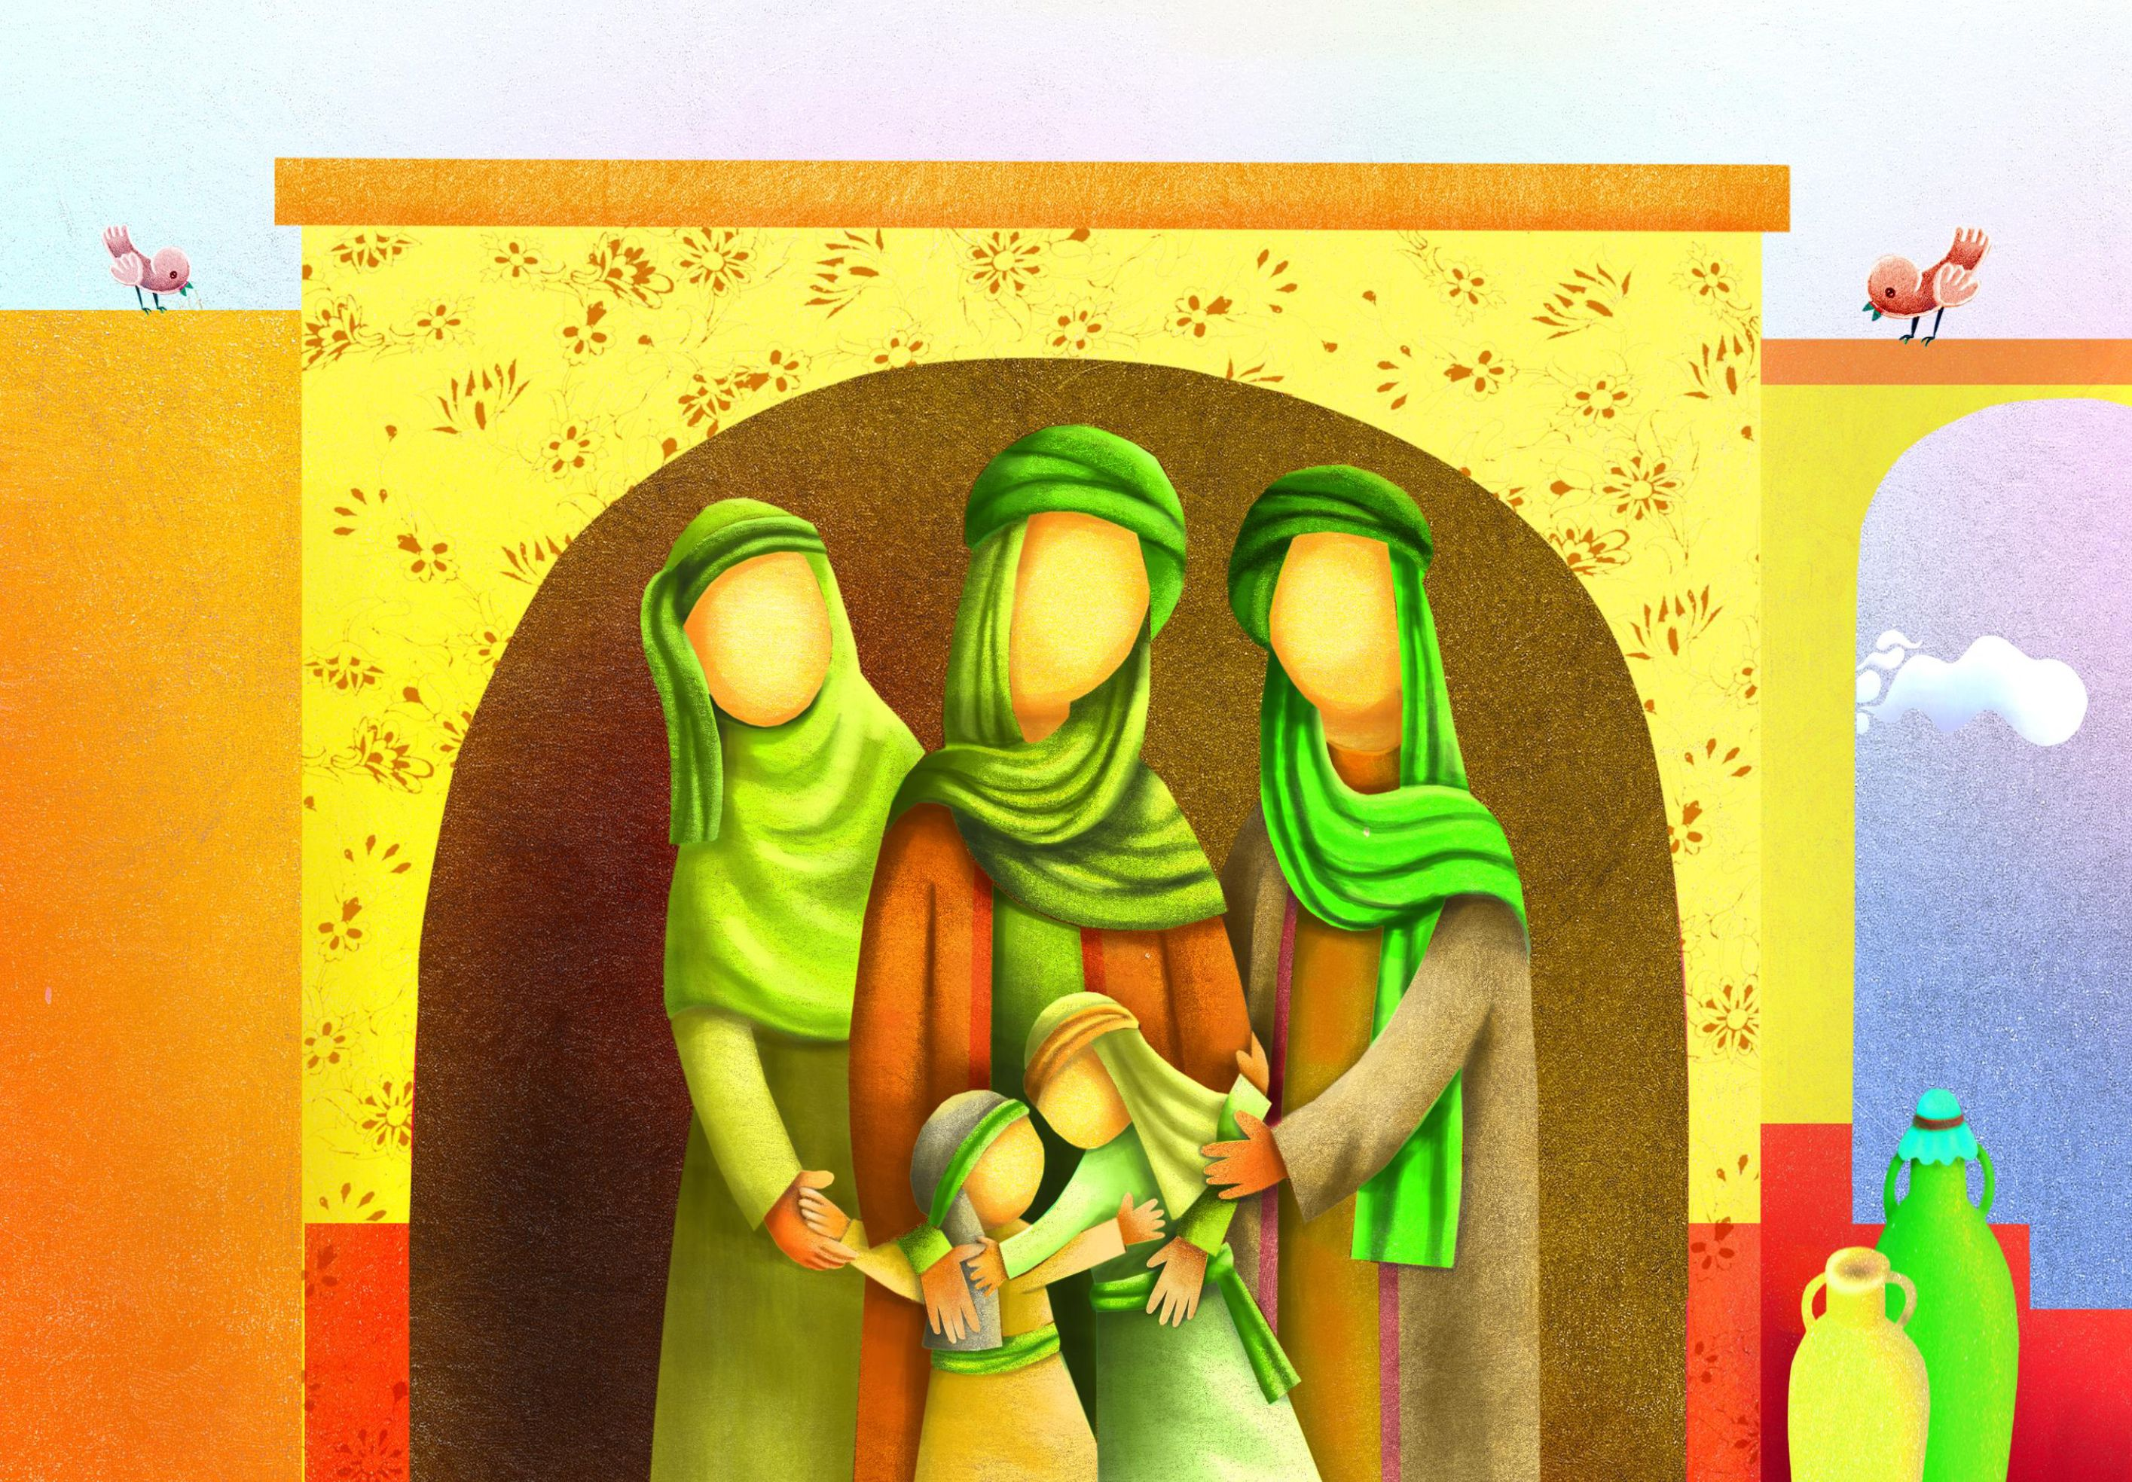
عکس
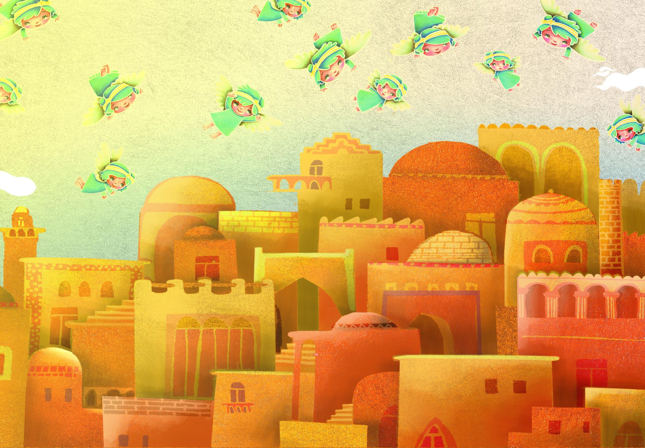

لبخند زمین و آسمان
سال، سالِ چهارم هجری بود و ماه، ماهِ زیبای شعبان
روز سه شنبه بود و سومین روز از ماه شعبان
شهرِ همیشه بهارِ مدینه بی قرار بود و آسمان در انتظار.
ناگهان، دومین غنچه ی نازنین فاطمه (سلام الله علیها) شکفت
و صدای زیبایش در میان خانه ی علی (علیه السلام) پیچید.
قلب زمین سرشار از شادی شد
و چشم آسمان، ستاره باران.
فرشته ها فرود آمدند و به پیامبر خدا تبریک گفتند
آن روز، آسمانِ مدینه عطرافشان بود
و زمینِ مدینه خرم و خندان.
چه روز زیبایی!

عزیز خدا
پیش از این که به دنیا بیاید،
خدای مهربان مژده ی ولادتش را به پیامبر (صلی الله علیه و آله) داد.
همین که به دنیا آمد،
خدای بزرگ به دوست داشتنی ترین فرشته اش، جبرئیل، فرمان داد
که با هزار فرشته فرود آیند
و به پیامبر (صلی الله علیه و آله) تبریک و شادباش بگویند.
خدای خوب، خودش نام او را انتخاب کرد.
و به جبرئیل فرمود:
«نامی را که برای این کودک انتخاب کرده ام به پیامبر بگو».
جبرئیل و فرشتگان فرود آمدند و دور پیامبر و فرزند زیبایش حلقه زدند.
چه کودک عجیبی!
چقدر خدا او را دوست دارد!
عکس
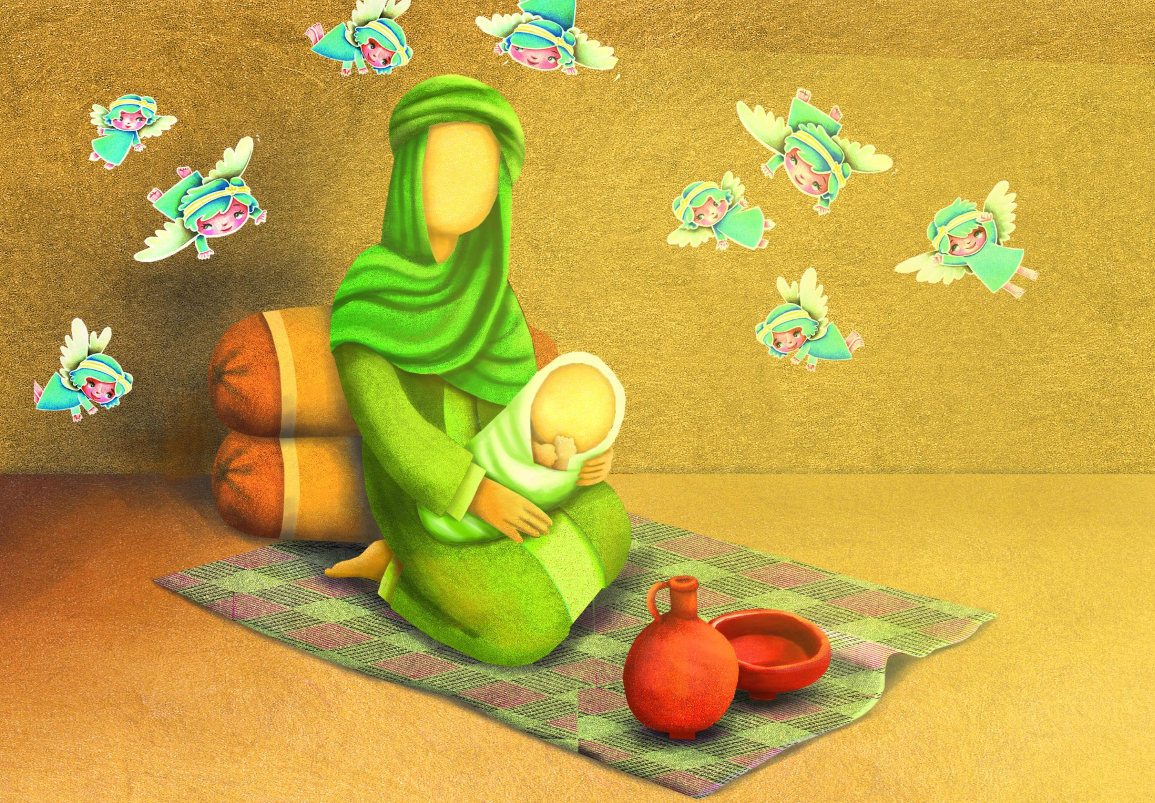
عکس
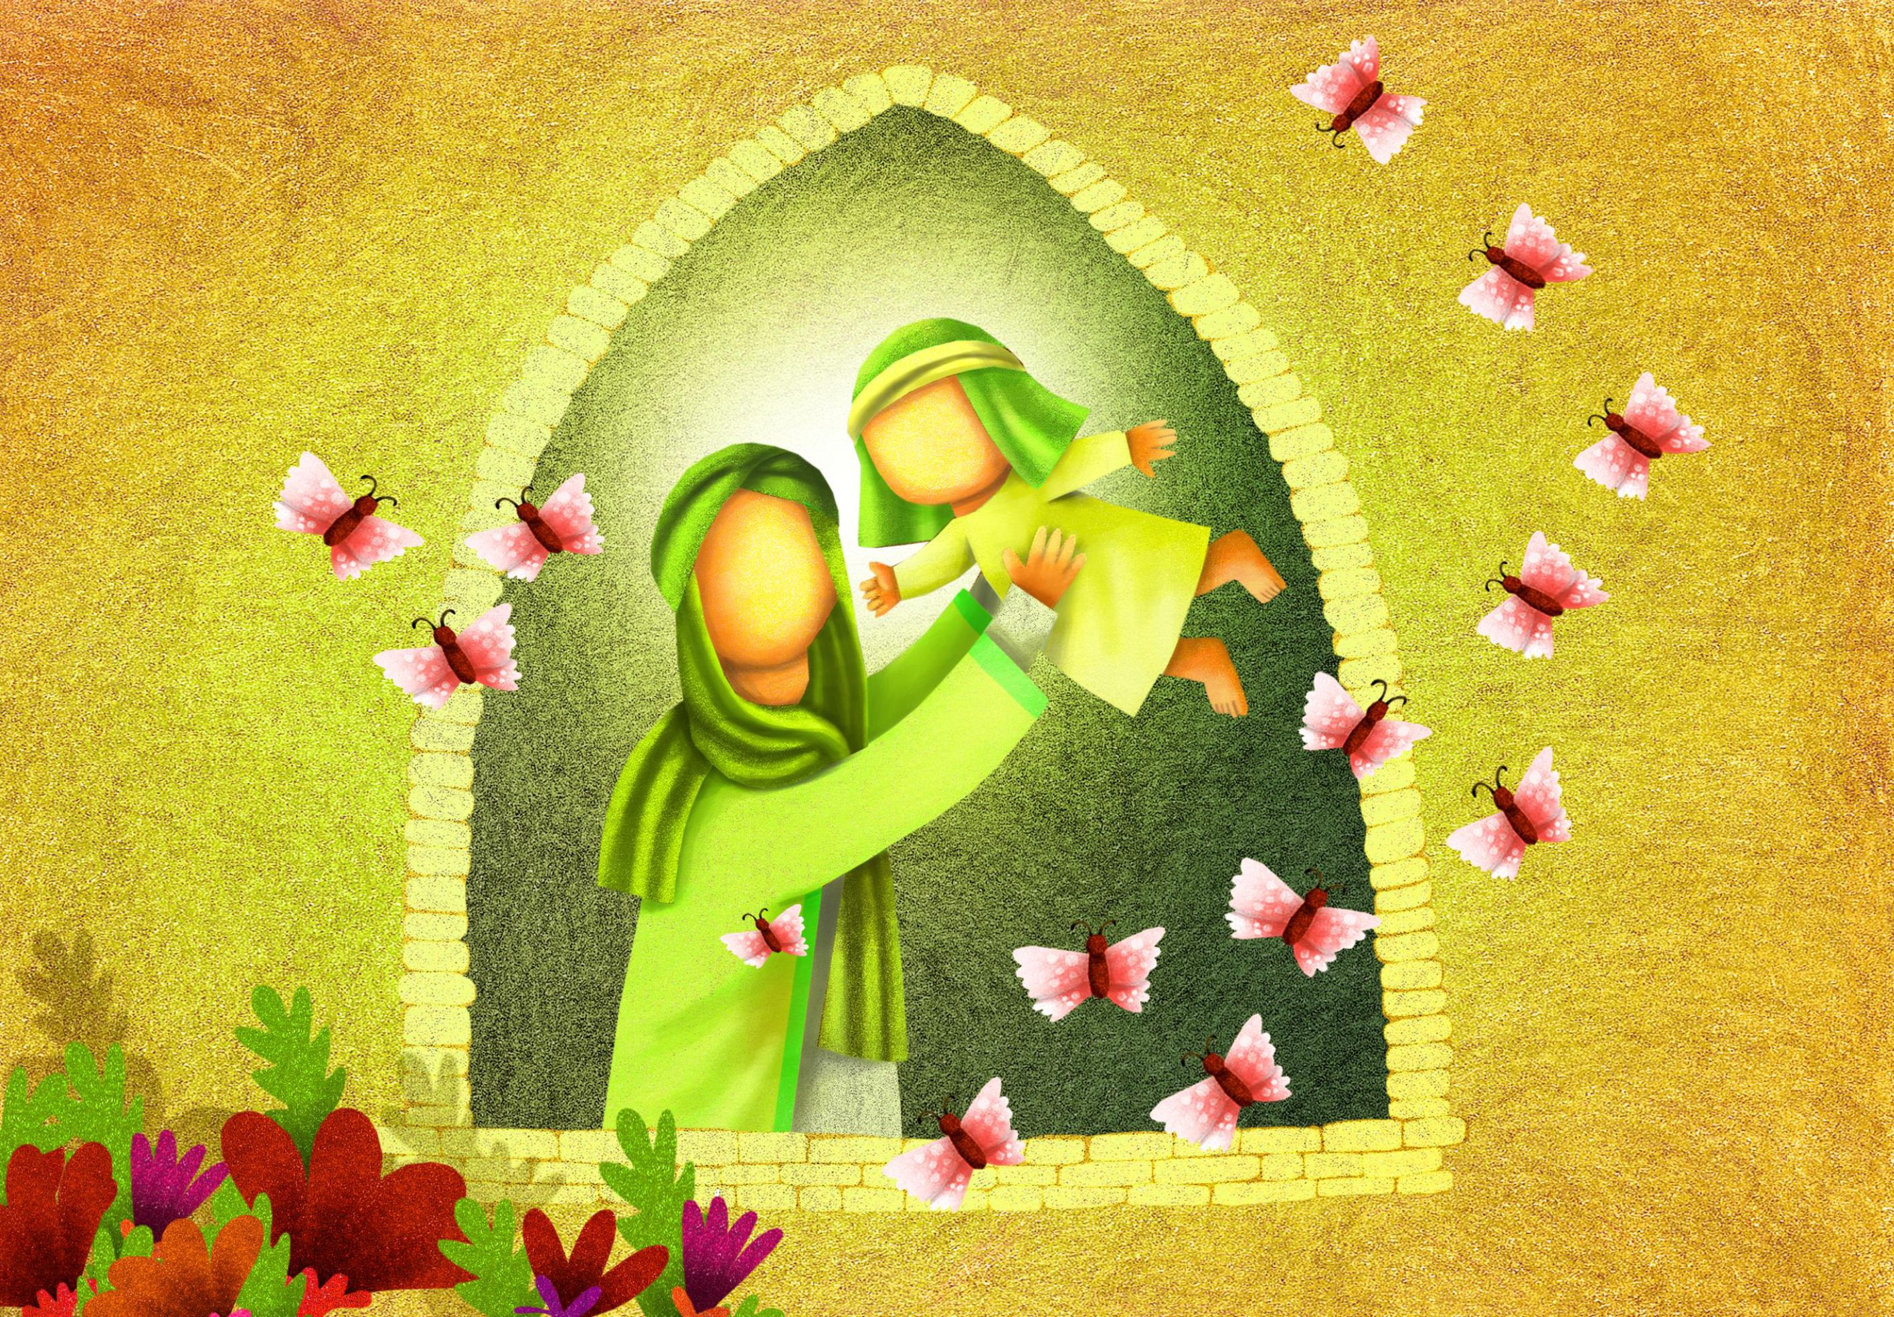

در آغوش پیامبر
وقتی به دنیا آمد، پیامبر خدا (صلی الله علیه و آله) او را در آغوش گرفت
و صورت لطیفش را که مثل گلبرگ بود بوسید؛
در گوش راستش اذان گفت
و در گوش چپش اقامه.
و گفت: «حسین دسته گل من است».
پیامبر مهربان، نرم نرمک با او حرف می زد و او را می خنداند.
وقتی فرزند عزیزش بزرگ تر شد، آرام آرام به او غذا می داد.
دست هایش را می گرفت و با او بازی می کرد.
خم می شد و او را بر پشتش می نشاند و در اتاق می گرداند.
پیشانی و لب هایش را با شوق می بوسید و می گفت:
«خدایا او را دوست دارم. تو هم او را دوست داشته باش».
چقدر پیامبر خدا او را دوست داشت!

پسر امام، پدرِ امامان
پدرش امام علی (علیه السلام) است برادرش، امام حسن (علیه السلام) و خودش هم مشهور به امام حسین (علیه السلام) امام سجاد (علیه السلام) امام چهارم - پسر اوست و امام باقر (علیه السلام) امام پنجم - پسرِ پسرش و امام صادق (علیه السلام) امام ششم پسرِ پسرِ پسرش...
تمام امامانی که یکی یکی بعد از او به امامت رسیدند، از امام زین العابدین (علیه السلام) تا امام زمان (علیه السلام) همه فرزندان او هستند.
هم پدرش امام است، هم برادرش، هم خودش، هم پسرش، هم پسرِ پسرش، و هم...
عکس
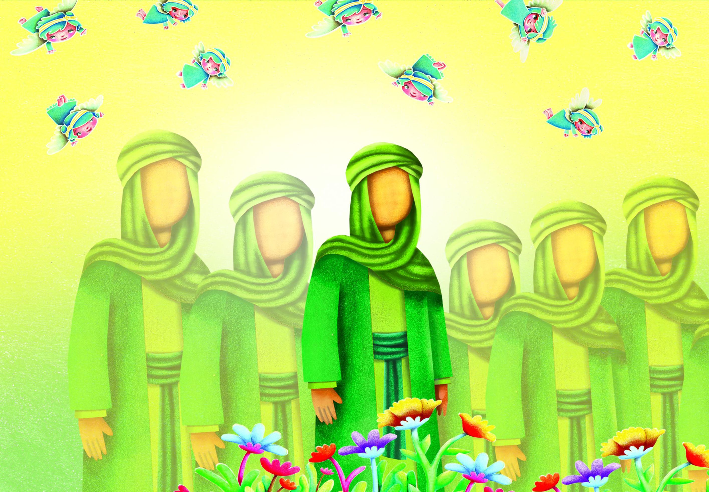
عکس
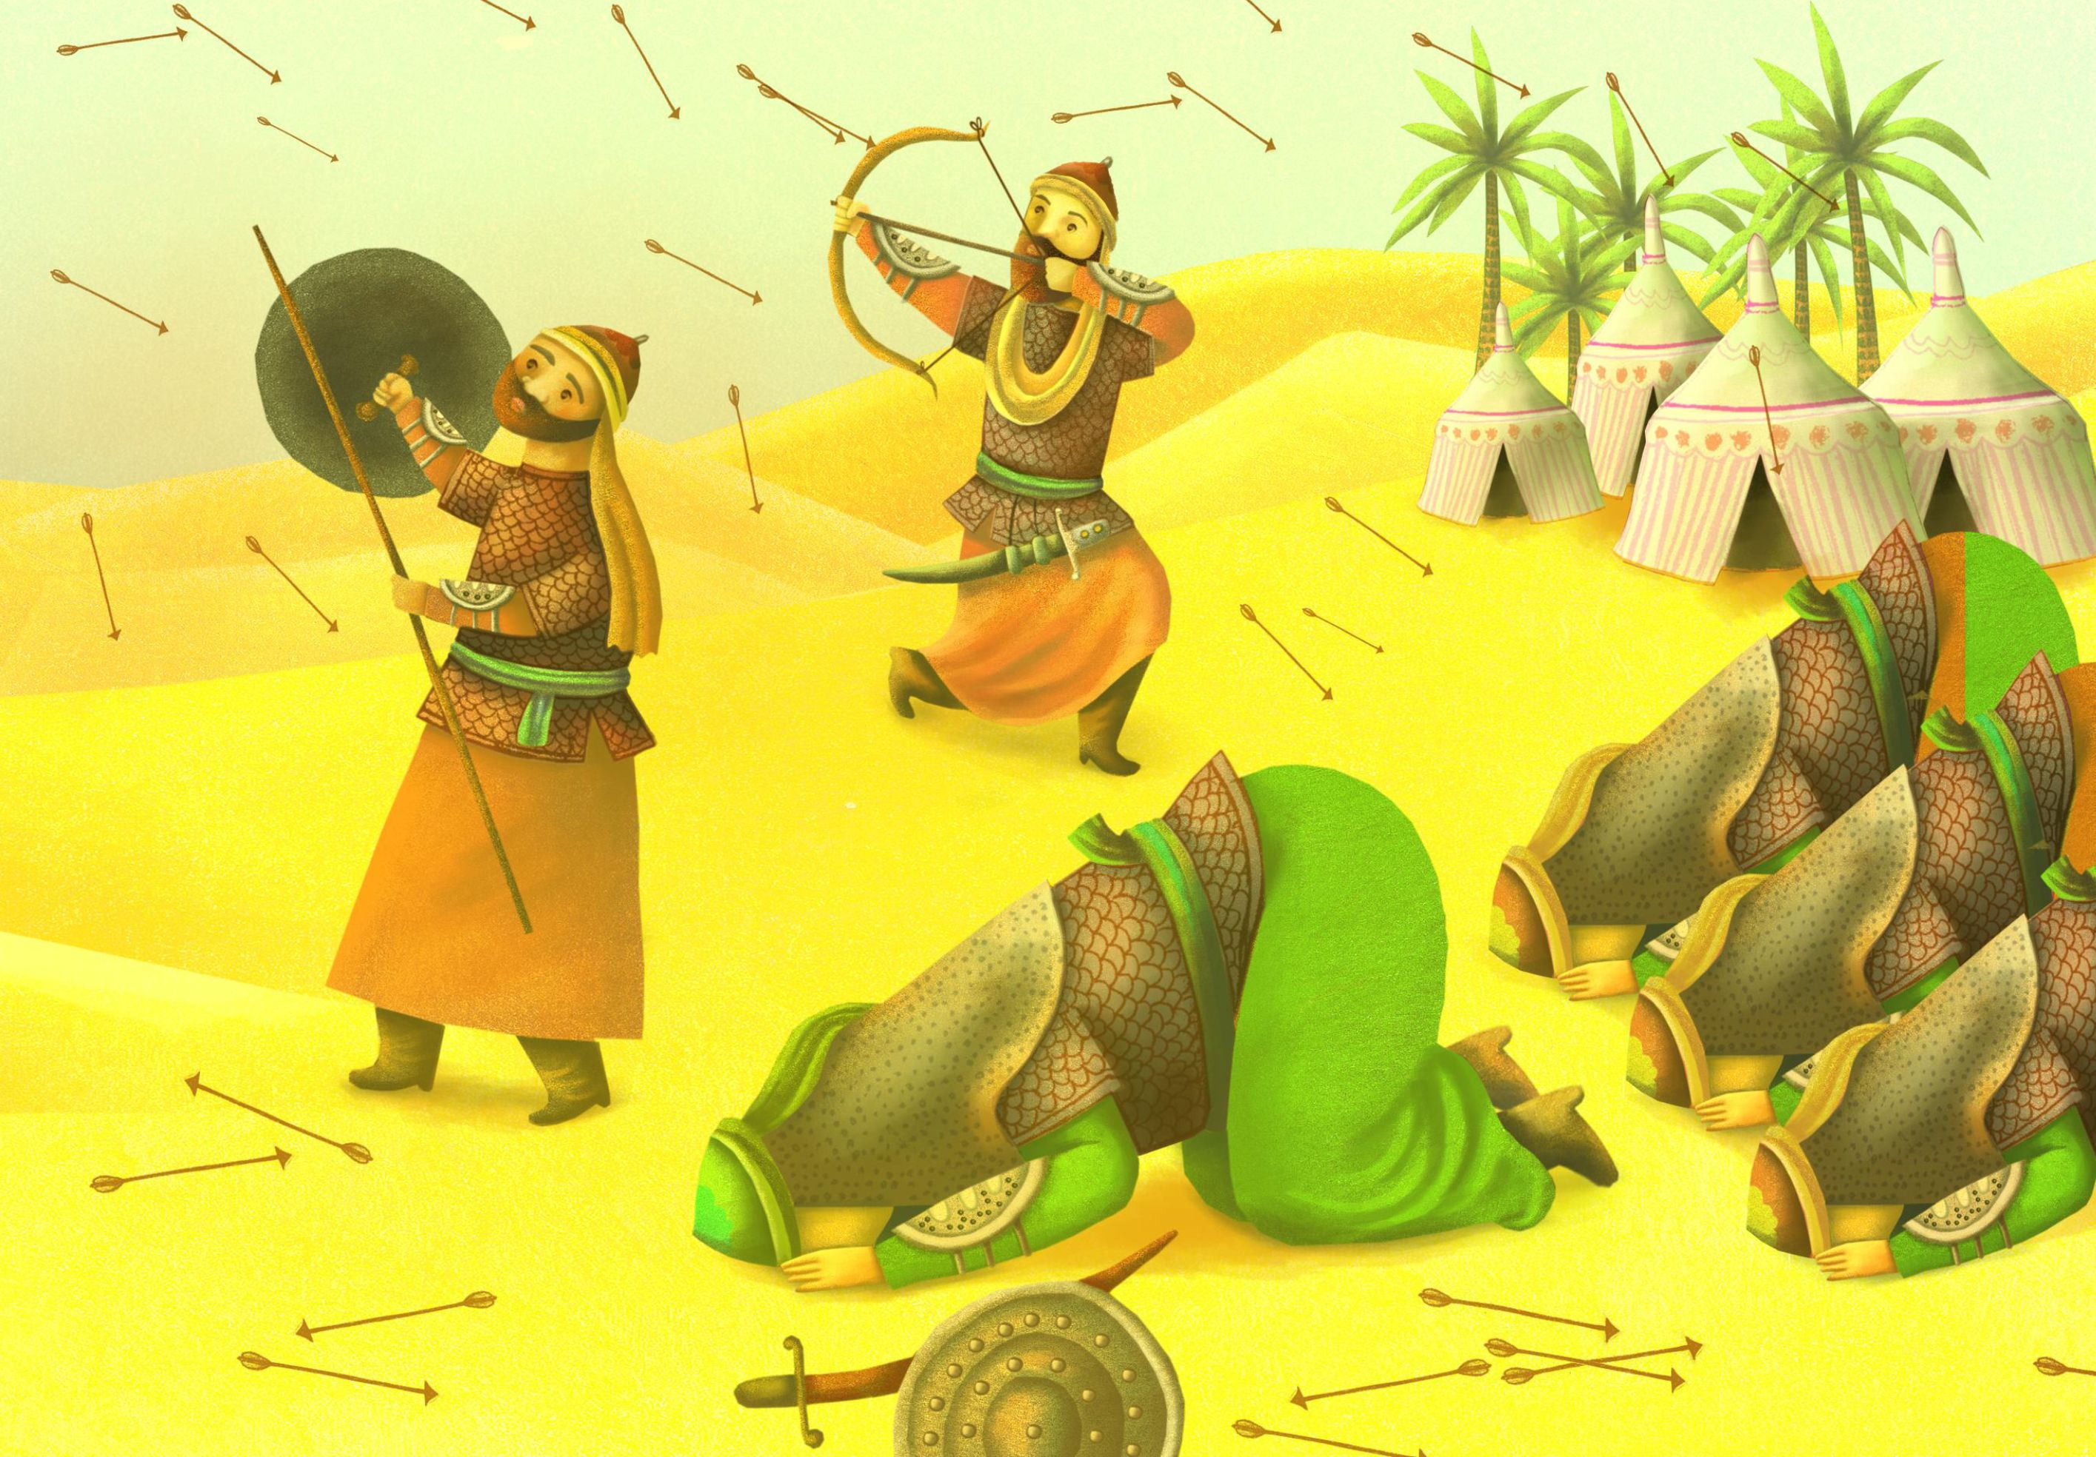

عاشق خدا
از کودکی نماز می خواند، در کنار پیامبر خدا می ایستاد و سجده می کرد.
حتی در روز عاشورا، در میان بارانِ تیرها و نیزه ها باز نمازش را خواند!
مثل همیشه، آرام و زیبا!
25 مرتبه پیاده به زیارت خانه ی خدا رفت
عاشق خدا بود و به خاطر خدا از همه چیز گذشت:
هم از خانه و زمین و سرمایه اش، هم از زندگی اش، هم از کودک شیرخوارش، هم از جوان فداکارش، و هم از جان شیرینش، چقدر خدا را دوست داشت!

دریای ادب
به برادر عزیزش، حسن (علیه السلام)، بسیار احترام می گذاشت.
وقتی در کنار هم می نشستند، پیش از او سخن نمی گفت
و وقتی همراه هم می رفتند، جلوتر از او راه نمی رفت.
هرگاه فقیران، او را دعوت می کردند، خیلی راحت دعوتشان را می پذیرفت
و مثل خودشان، ساده و صمیمی در کنارشان می نشست.
به سپاه دشمنش آب داد
و حتی به اسب هایشان!
چقدر با ادب بود!
عکس
عکس
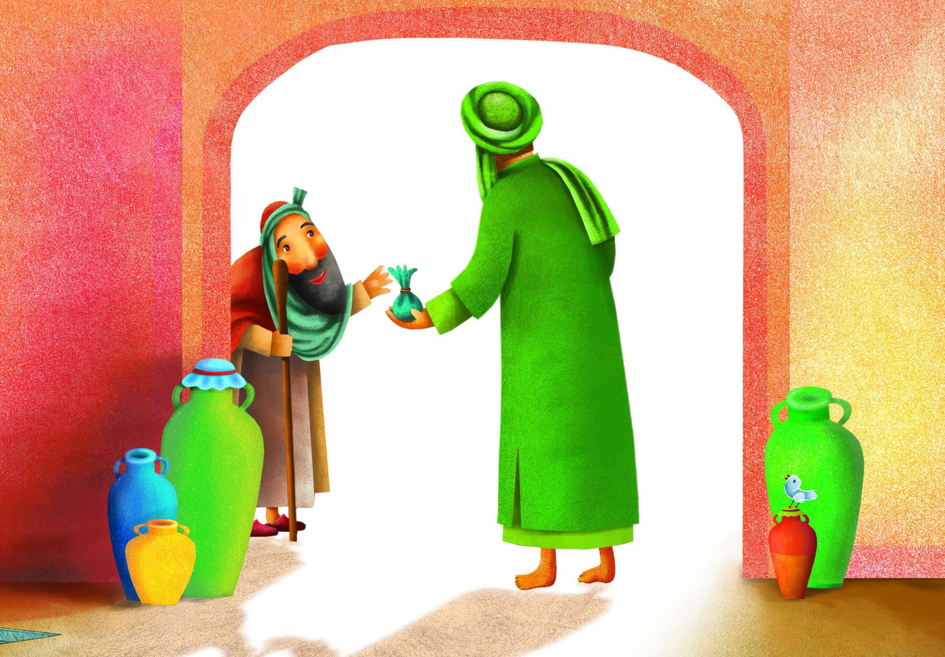

مثل ابر بهار
دستش مثل ابر بهار بود؛ بخشنده و پربرکت.
مردی نیازمند کنار خانه اش آمد
چهره ی نگرانش نشان می داد که روزگار سختی دارد.
تا چشمش به امام افتاد، اشک در چشمانش حلقه زد:
ای پسر پیامبر، زندگی برایم سخت و دشوار است و بدهی هایم بسیار. کمکم کن!
امام مهربان تا سخنش را شنید، داخل خانه رفت و با کیسه ای پر از پول برگشت
بفرما برادر! تمام این سکه ها برای خودت.
با نیمی از آن بدهی ات را بده
و نیم دیگر را برای خانه و خانواده ات خرج کن!
قلب بی قرار مرد آرام گرفت.
گونه های زردش گل انداخت
و چشم های پریشان درخشید.

مثل پدر، مثل مادر
نیمه های شب، عاشقانه خدا را عبادت می کرد.
شب ها کیسه ی غذا بر دوش می گذاشت
و برای نیازمندان می برد.
کودکان یتیم را نوازش می کرد.
بسیار زیبا سخن می گفت.
و سخنانش بسیار زیبا بود.
چقدر شبیه پدرش - علی (علیه السلام) - بود!
چهره اش
پُر نورتر از خورشید بود
و زیباتر از ماه.
چقدر شبیه مادرش فاطمه (سلام الله علیها) بود!
عکس
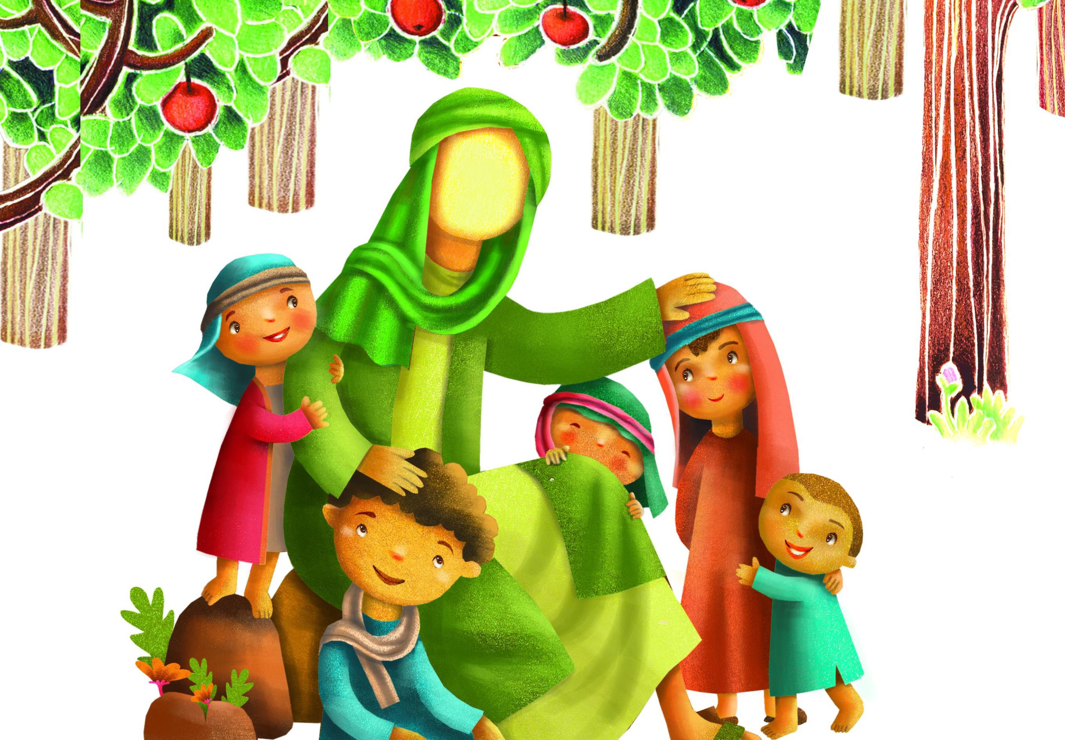

همیشه قهرمان
در جنگ جمل، فرمانده جناح چپ سپاه امیرالمؤمنین بود.
در جنگ صفین، فرمانده سواره نظام
و در کربلا، فرمانده جوانمردان عاشق.
در کربلا، تمام یارانش به شهادت رسیدند
و خودش تنهای تنها در برابر دشمنان ایستاد.
بر اسب سفید نشست و بر دشمن رو سیاه تاخت.
تا آخرین نفس و تا آخرین قطره ی خون، جانانه و جوانمردانه جنگید.
چه شیر مرد دلیری!
چه قهرمان بی نظیری!
عکس
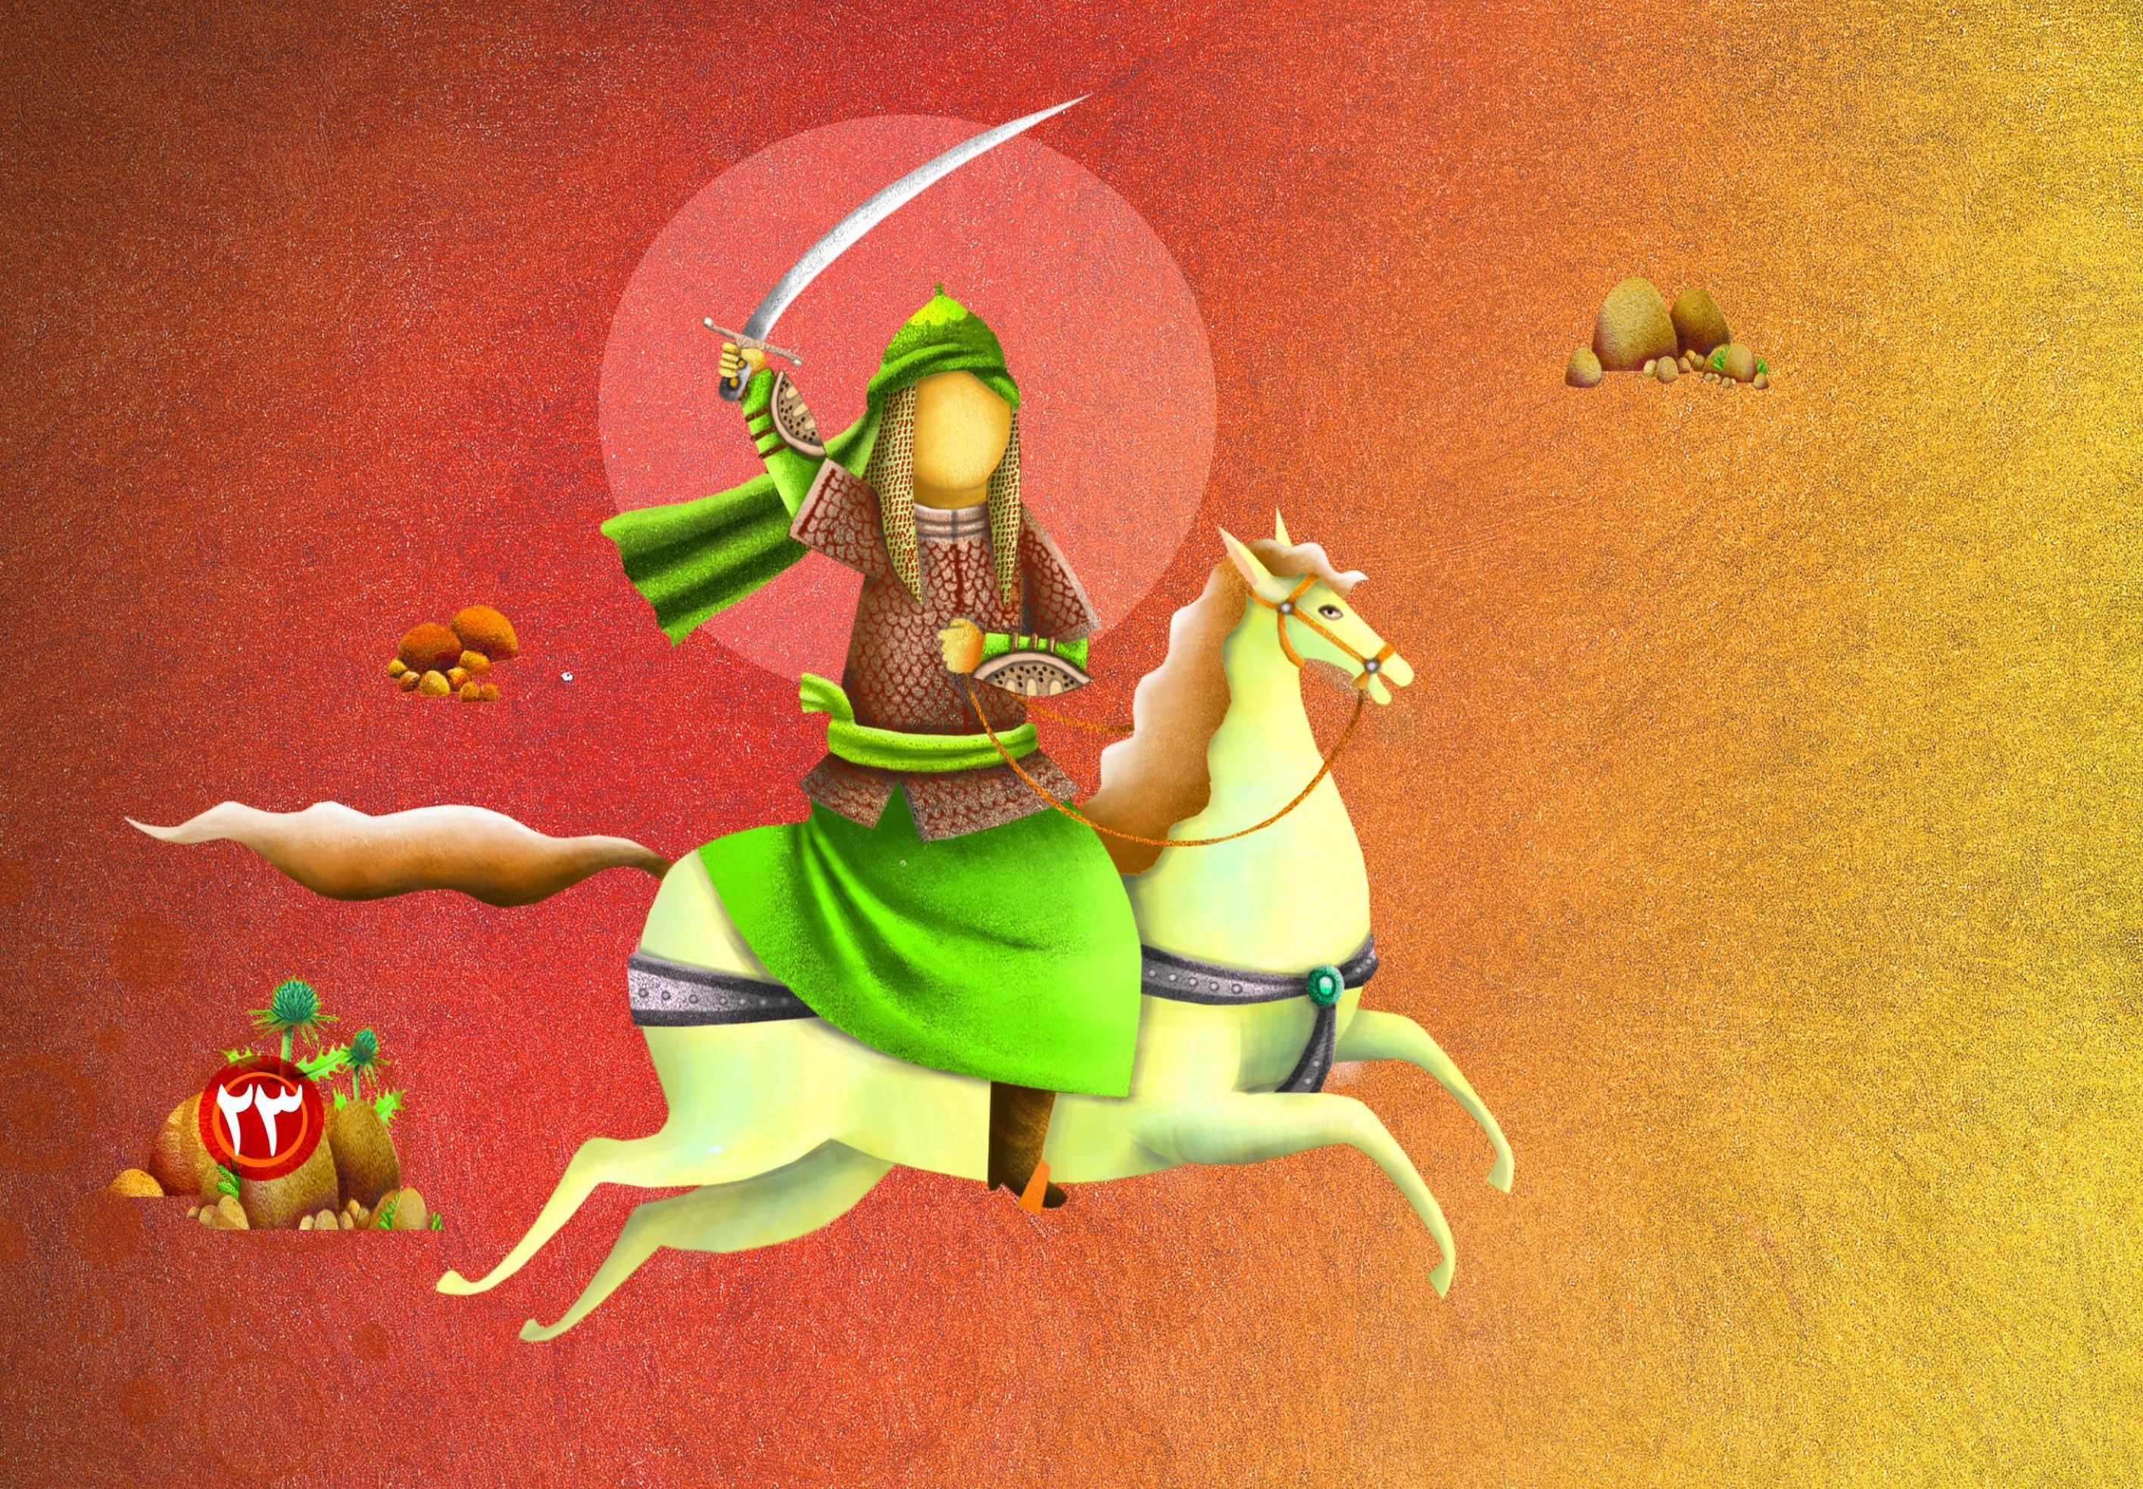
عکس
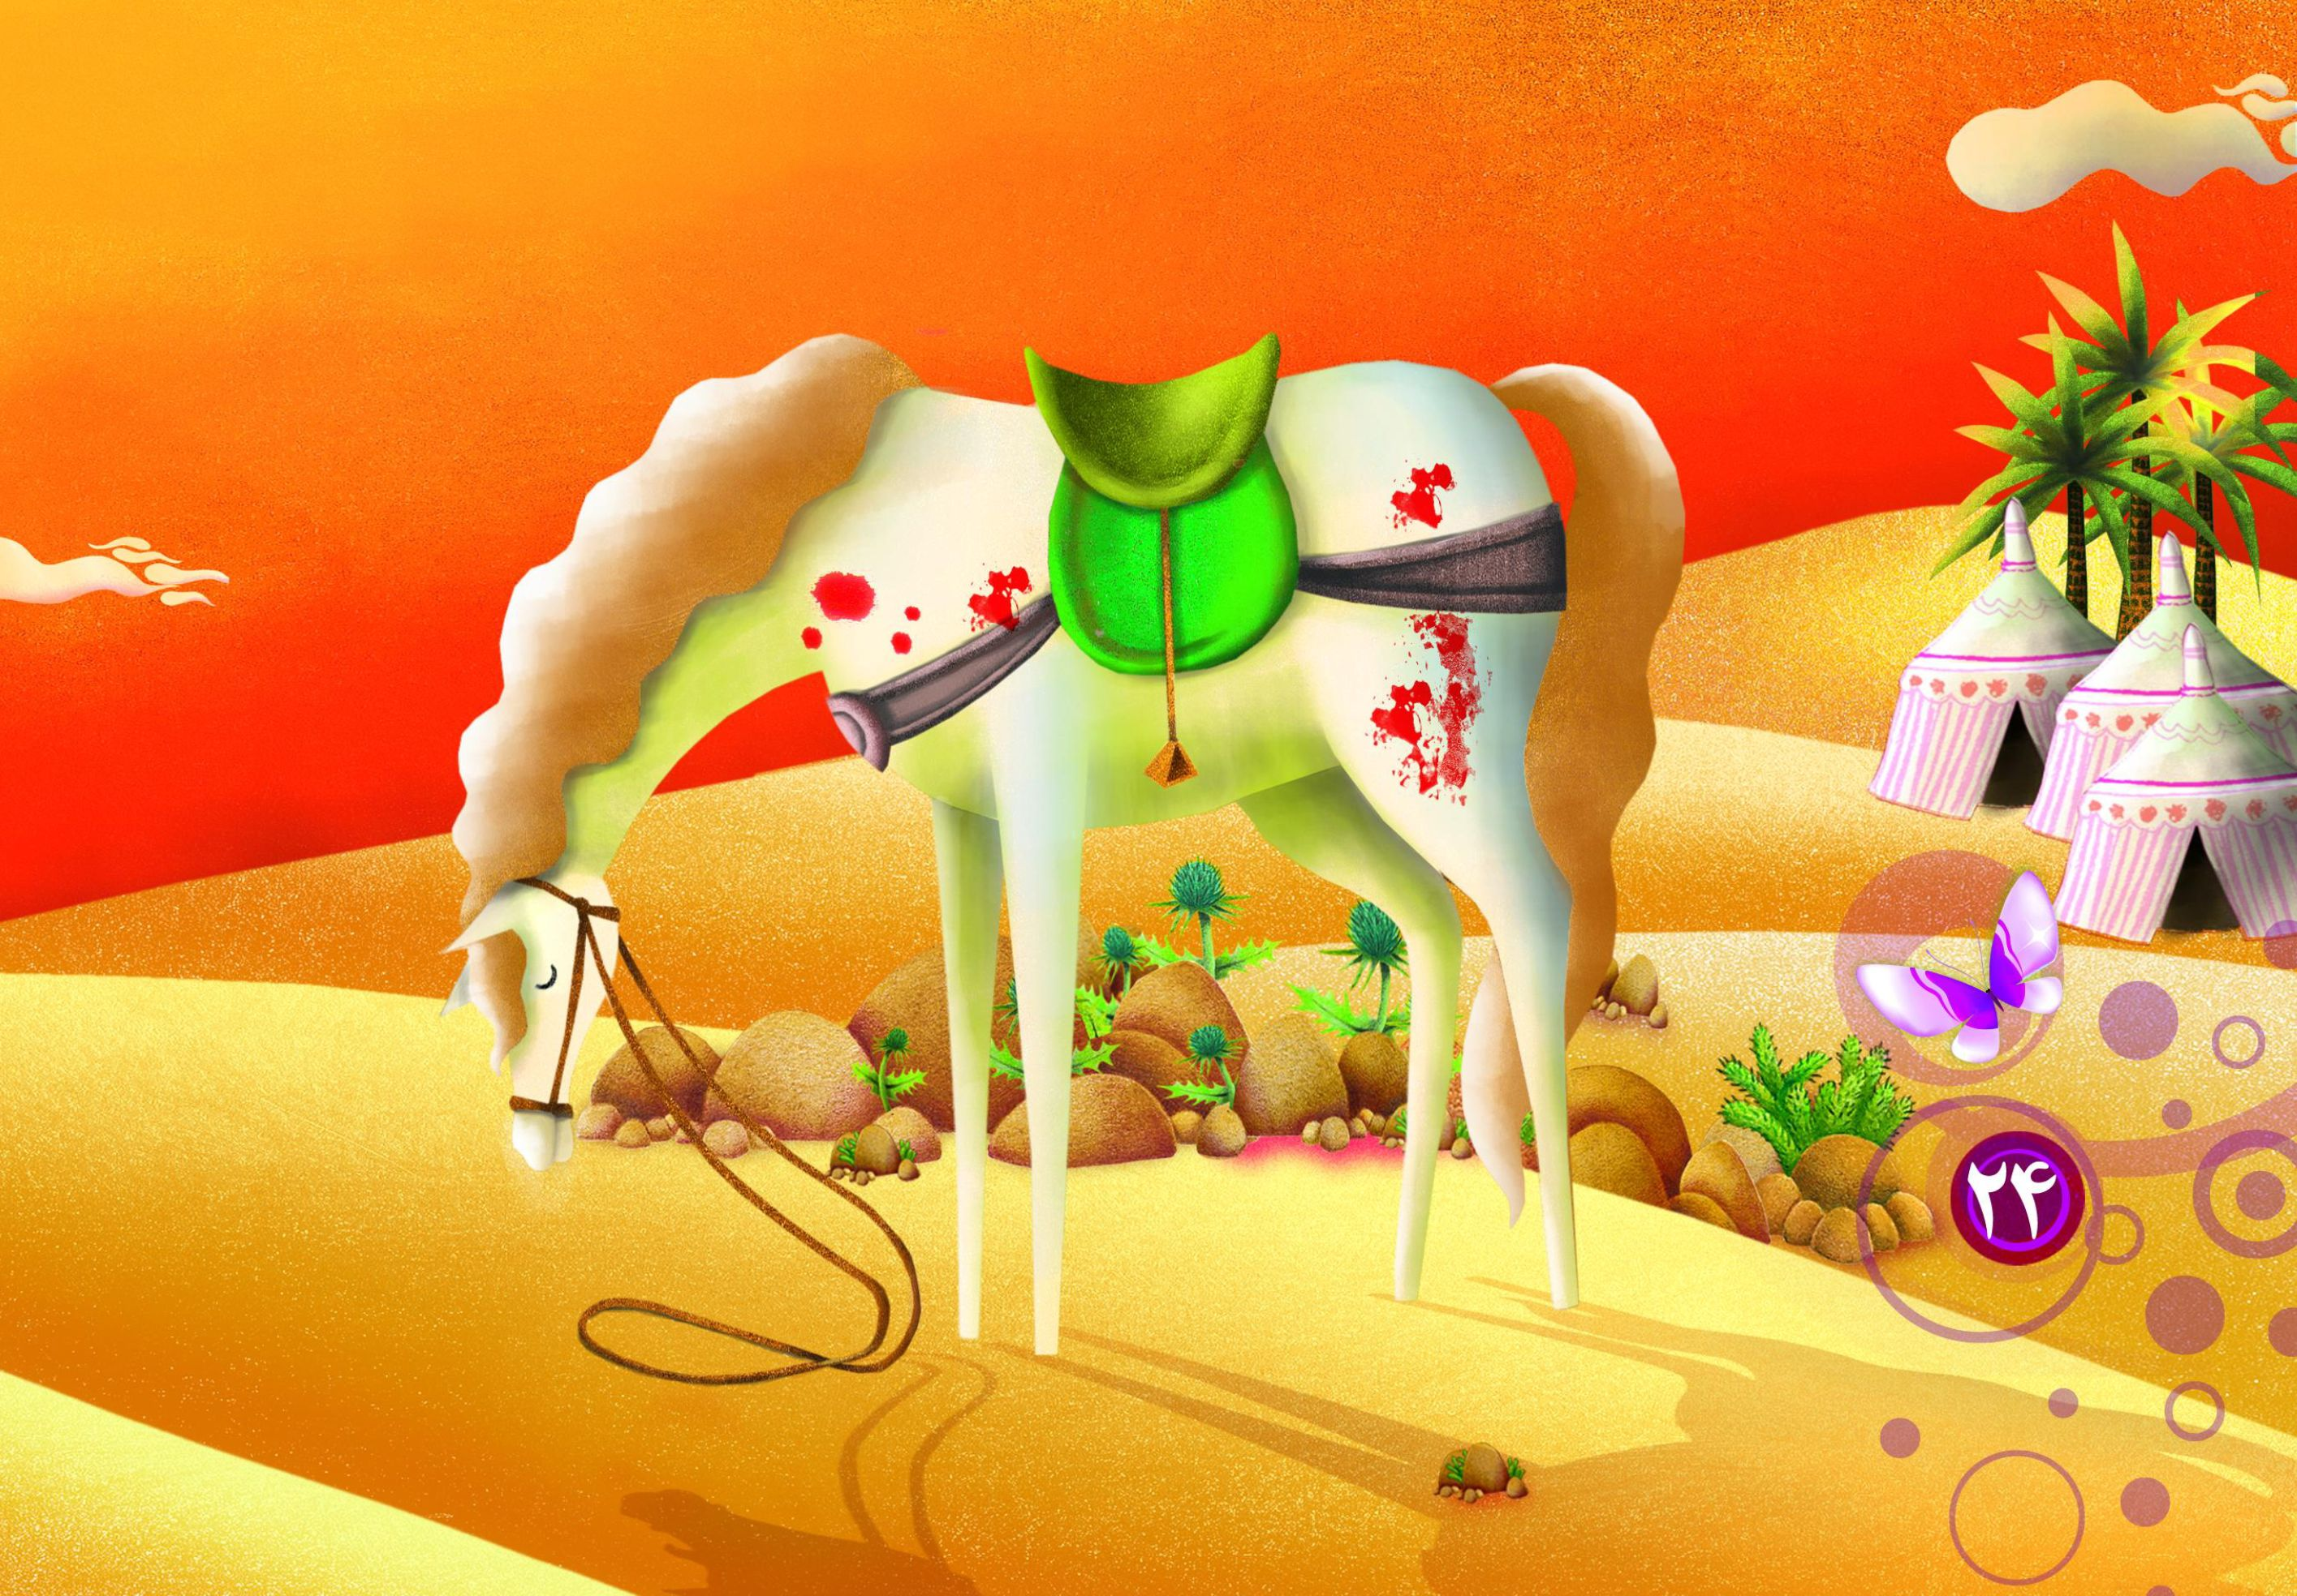

سَرور شهیدان
پدرش در کوفه به شهادت رسید.
مادرش در مدینه
برادر بزرگش، حسن (علیه السلام)، در مدینه
و برادر کوچکش، عباس (علیه السلام)، در کنار نهر علقمه
و خودش در سرزمین کربلا.
عصر عاشورا بود و او در میان سپاه سنگدلانِ کوفه، تنهای تنها.
از همه سو با تیر و شمشیر و نیزه و سنگ به سویش هجوم آوردند.
امّا او نترسید.
و یک تنه در برابر سپاه رو سیاه دشمن ایستاد.
قلبش لبریز از آرامش بود و لب های تشنه اش سرشار از یاد خدا.
جوانمردانه جنگید و با نیروی ایمان، بسیاری از دشمنان خدا را بر خاک انداخت.
باران تیر از همه سو بر تنش بارید
و چشمه های روشن خون از سراسر قامت زیبایش جاری شد
و روح بلندش به آسمان پر کشید
و آسمان کربلا و تمام دنیا سرشار از عطر گل سرخ شد.
چه شهادت زیبایی!
عکس
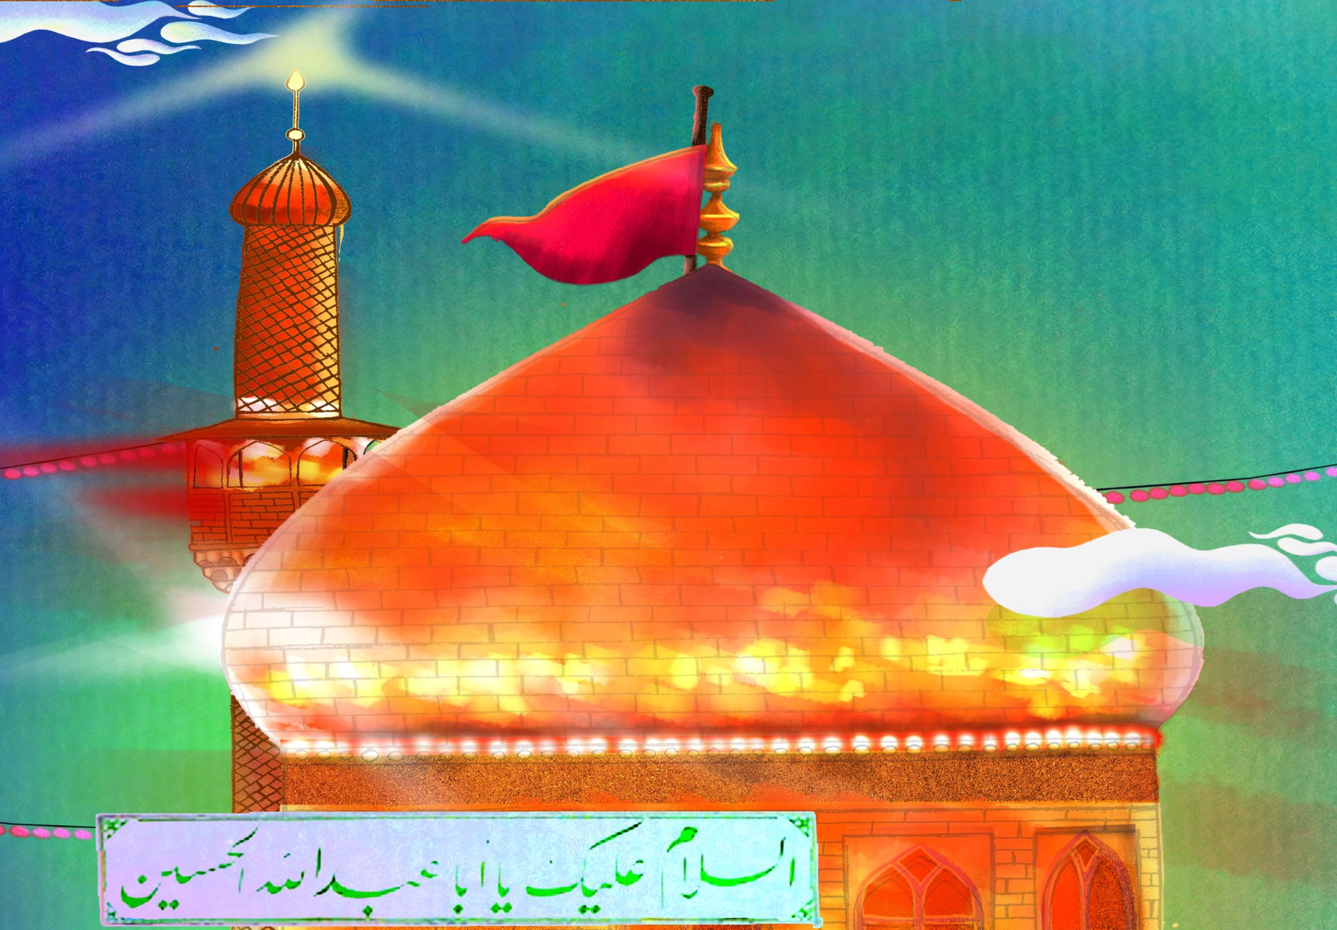

تُربت
مرقدش در کربلاست؛
سرزمینی که نامش برای همه آشناست.
تربت پاکش، هم شفاست؛
هم بیمار را شفا می دهد؛
و هم هنگام ترس، به انسان آرامش می دهد.
با تربت او تسبیح درست می کنند و با آن ذکر می گویند.
تربتش را مُهر نماز می کنند و بر آن سجده می کنند.
کمی از آن را در آب می ریزند و برای شفا می نوشند.
آن را، در سفر همراه خود می برند
و دهانِ نوزادِ تازه به دنیا آمده را با آن خوشبو می کنند.
چه تُربت عجیب و بابرکتی!
حسین (علیه السلام)!
همان که خدای آسمان او را بسیار دوست دارد
همان که پیامبر خدا او را مثل گل در آغوش پر مهر خویش پرورش داده است
همان که پدرش امیر مؤمنان است و مادرش سرور زنان جهان
همان که آسمان ها و زمین هنگام ولادتش بی قرار بودند و هنگام شهادتش اشکبار
همان که به خاطر خدا و برای یاری دین خدا از همه چیز گذشت
همان که با شهادت شگفت انگیزش پرچم آزادگی را بر قله ی عالم برافراشت
و کاخ سیاه ستم را بر خاک انداخت
همان که هم سرور شهیدان است و هم رهبر آزادگان
همان که هر جا نامش را می برند قلب ها می طپد و چشم ها می جوشد
او زیباترین گل سرخی است که شکفتن زیبایش تمام چشم ها را
و عطر بی نظیرش تمام جان ها را تسخیر کرده است
«عطر گل سرخ» تلاش ناچیزی است برای آشنایی شما با او،
همان که هدیه خداست به همه ی هستی!

ghaemiyeh.com

گزیده دانش نامه امام حسین (علیه السلام)، ص 62
همان، 63
همان، ص 66
گزیده دانش نامه امام حسین (علیه السلام)، ص 64
همان، 66
همان، ص 67
گزیده دانش نامه امام حسین (علیه السلام)، ص 81
همان ص 154
گزیده دانش نامه امام حسین(علیه السلام)، ص 203
همان، ص 203
همان، ص 968
مقتل خوارزمی 1/ 230
مقتل خوارزمی 1/ 230
گزیده دانش نامه امام حسین(علیه السلام)، ص 147
گزیده دانش نامه امام حسین(علیه السلام)، ص 147
گزیده دانش نامه امام حسین (علیه السلام)، ص 197
همان، ص 198
گزیده دانش نامه امام حسین (علیه السلام)، ص 903
همان، ص 904
همان، ص 905

